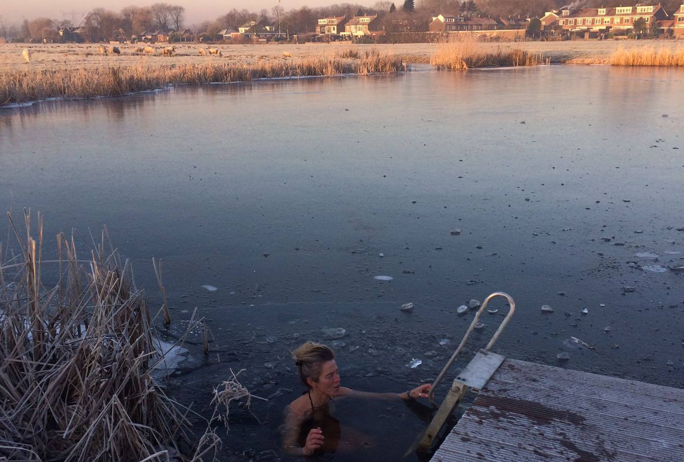

De rush, het ‘aan’ gaan, het straktrekken van mijn huid, het aanspannen van mijn spieren, de ontspanning van mijn geest, de adrenaline, de endorfines die ik door mijn lichaam voel gieren, … ik word alert, wakker, kom tot leven en heb zin!
Niet in iets in het bijzonder, gewoon zin!
Het moment dat je besluit te gaan, het is een mindset.Mijn lichaam weet, ik ga… en ik voel hoe ze aangaat, aan het werk wordt gezet…
De gedachte in deze kou mijn kleren uit te trekken, de weerstand, de gekte van het idee. Het is koud. Ik challenge mijn conditionering met de warmte. Alles moet altijd maar warmer. ‘de stem van mijn moeder” : kind wat ben je toch weer koud gekleed, trek wat warms aan, zet een muts op….
Griepverschijnselen.
Zal ik dan maar een keertje overslaan. Dat kan nooit goed zijn…..
Alles aangeleerd, en opnieuw onderzocht.
Kou is goed! Koude is mijn vriend geworden. Wanneer ik mijn kleren uittrek en met mijn voeten door de sneeuw of vorstig gras loop voel ik hoe ik wakker word, mijn bloed sneller gaat stromen.
Er is geen twijfel meer, de tijd tussen gedachte en actie is steeds kleiner. Het is een ritueel geworden…
Ik adem, focus mijn gedachten en stap het water in. Voel me zo dicht bij de natuur, deel van het water.
Waar het bij aanvang een fysieke uitdaging was, aangegaan voor fysieke versterking van bloedvaten en mogelijke remedie tegen moeheid is het verworden tot een spirituele ervaring van eenwording met de natuur, het leven, de bron.
In het water is geen ruimte voor gedachten, als per direct word ik in mijn lichaam gezogen, in het hier en nu, totale aanwezigheid, een met alles, nergens meer naar toe, niets anders meer te doen… Stilte… Bliss!
Wanneer ik het water uitkom is er de rush, de euforie, de opluchting.
Maar ook dan begint het pas. Het koude bloed uit mijn ledematen stroomt mijn lichaam in waar het warme bloed zich nog bevindt. En gaat zich mengen. Het rillen en de kou beleving begint.
Ook hier blijkt ademen en ontspannen een ware uitkomst. Het trainen van je adem en het bewust aanzetten van je bruine vet (dat o.a. de eigenschap heeft je lichaam te verwarmen) is uitermate effectief. Focus is the only way…. Zodra ik me laat afleiden ben ik niet meer in mijn lichaam aanwezig en begint het rillen en spannen mijn spieren zich weer… Zodra ik mijn aandacht naar binnen haal, me concentreer op mijn ademhaling en haar richt op de straling van het bruine vet en mijn spieren ontspan, stopt het rillen en voel ik een warme straal over mijn ruggengraat lopen. Ik verwarm letterlijk mijzelf.
Zo simpel is dat!
Mijn relatie met het koudewater is drieledig.
*Het dwingt me in mijn lichaam aanwezig te zijn, te ademen en me te focussen. Hier en nu! De meeste efficiente weg naar gedachteloosheid en overgave.
*Ik overwin mijn angst voor zwemmen in oppervlaktewater, nee meer nog, mijn angst voor het monster van loch ness dat daar op mij ligt te wachten onder het oppervlak, onzichtbaar…
* Ik leer nieuwsgierig te zijn en patronen los te laten. Wanneer je griep hebt -> kleed je warm. Als je het koud hebt -> trek iets warmers aan.
Ik leer opnieuw de vraag: is dat nu wel zo? te stellen in alle situaties in mijn leven.
Hoe werkt het nou eigenlijk precies? Wanneer je het ijskoude water in gaat krijgt je lichaam te maken met extreme stress, alles wordt in zijn werk gesteld om het lichaam te redden van de kou. Het lichaam maakt daarbij stresshormonen aan, waaronder adrenaline (overlevingsdrang) cortisol (actief in het afweersysteem) endorfine (pijn & geluk). Het zijn stoffen die je een gelukkig en rustig gevoel geven, zo gauw je weer op het droge bent.
Om je warme kleding in te ruilen voor een duik in je blootje in het koude water moet je ook door een mentale barrière.
Het is dus een combinatie van de lichamelijke en de mentale overwinning die je een euforisch gevoel geven, en hartstikke gezond blijkt. Ik heb de rest van de dag het gevoel dat ik al iets gepresteerd heb, en dat is heerlijk.
Ik kan mij nog als de dag van gisteren herinneren dat ik mijn eerste bewuste koude douche nam.. Op aanraden van een vriend die een cursus bij Wim Hof had gedaan.
Ik was geinspireerd. Het ademen, de kou, de focus, de beleving, de prestatie, het stimuleren van je lichaam, uit de slaapstand, wakker worden! Op alle fronten… dat wou ik ook…
Met mijn syndroom van reynault had ik zo mijn eigen haat liefde relatie met de kou..
Nu zo’n 2 jaar later en zo’n 500 duiken in koud water verder organiseer ik de eerste Back to (y)our Nature reis.
Ik ben overtuigd van de positieve bijwerkingen die je lichaam kortstondig blootstellen aan extreme kou geeft.
Ik kan oprecht zeggen dat de kou mijn vriend en leermeester is geworden.
Voelen dat ik iets wil, me focussen, ademen en gaan.
Zo simpel is dat…
Ik voel mij minder moe, wakkerder, helderder in mijn hoofd, daadkrachtiger, mijn bloedvaten functioneren beter en dit is zichtbaar in mijn kleinere bloedvaten in handen, benen en gezicht, ik ben voller gaan ademen, ben me bewuster van mijn conditioneringen, heb geleerd mijn overtuigingen te bevragen en los te laten, voel me steviger aanwezig in mijn lichaam, kan me dieper ontspannen, geef me makkelijker over, en dit alles leidt tot intensere beleving van sporten, werken en seks.
Ik kom op plekken waar ik normaal niet zou komen, heb nieuwe vrienden gemaakt, de kachel staat minder hoog thuis, ik heb het zelden meer koud, en mijn innerlijke termomether is op haar natuurlijke stand gezet

Snowdonia here we come

